

**TRƯỜNG CAO ĐẲNG THỰC HÀNH FPT**

# -----🙞🙜🕮🙞🙜----



# BÁO CÁO ASSIGNMENT GIAI ĐOẠN 2

## INF205 – ĐIỆN TOÁN ĐÁM MÂY

**GIẢNG VIÊN HƯỚNG DẪN: PHẠM TÙNG DƯƠNG**

NHÓM 4: HỒ VĂN NHẬT - PH04231

HÀ THANH HẢI – PH04208

TẠ DUY THIỆN – PH04214

PHẠM LÊ SƠN – PH04196

# I : ĐẶT VẤN ĐỀ

Một công ty đặt hàng xây dựng một database về quản lý bán hàng, yêu cầu sử dụng database online trên <https://vertabelo.com>. Database bao gồm các bảng:

1. Bảng Khách hàng
2. Bảng Loại sản phẩm
3. Bảng Sản phẩm
4. Bảng Hóa Đơn
5. Bảng Chi tiết hóa đơn

* Chú ý: Các trường dữ liệu trong các bảng ngưởi xây dựng phân tích và đưa vào cho phù hợp với yêu cầu bài toán

# II : YÊU CẦU

## YÊU CẦU 2 : Xây dựng một ứng dụng kết nối với Database

* Tạo và chỉnh sửa các trang:
* Chỉnh sửa trang chủ:

+ Logo: Chỉnh sửa Logo trong site.master:

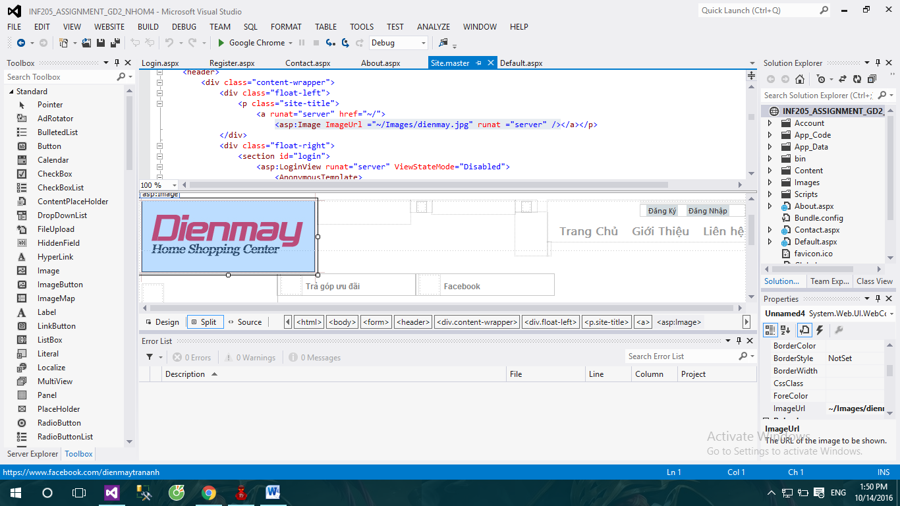

+ Chỉnh sửa trang chủ:

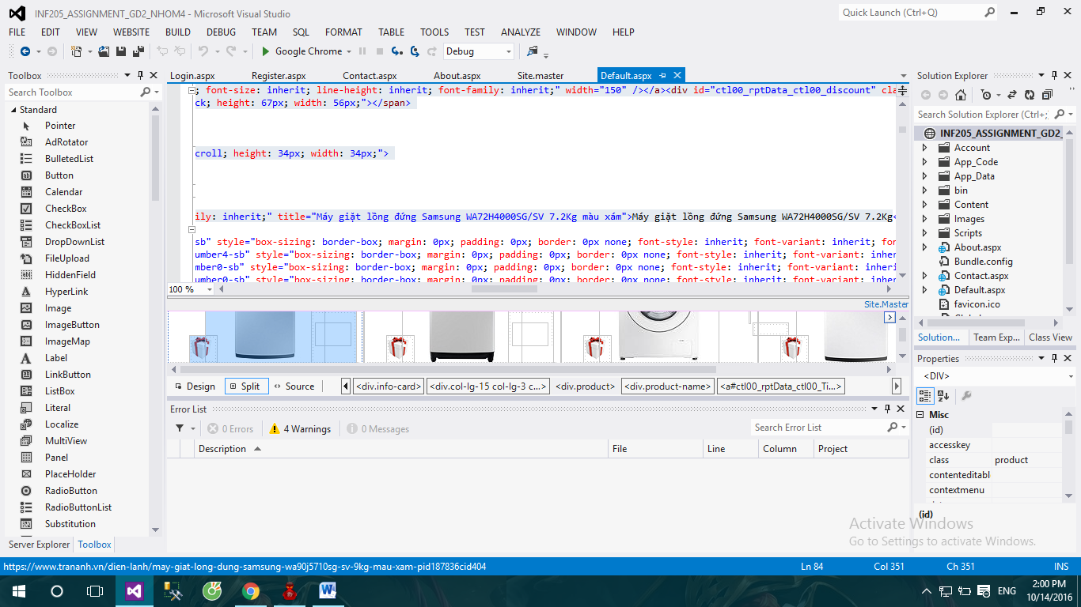

* Trang giới thiệu

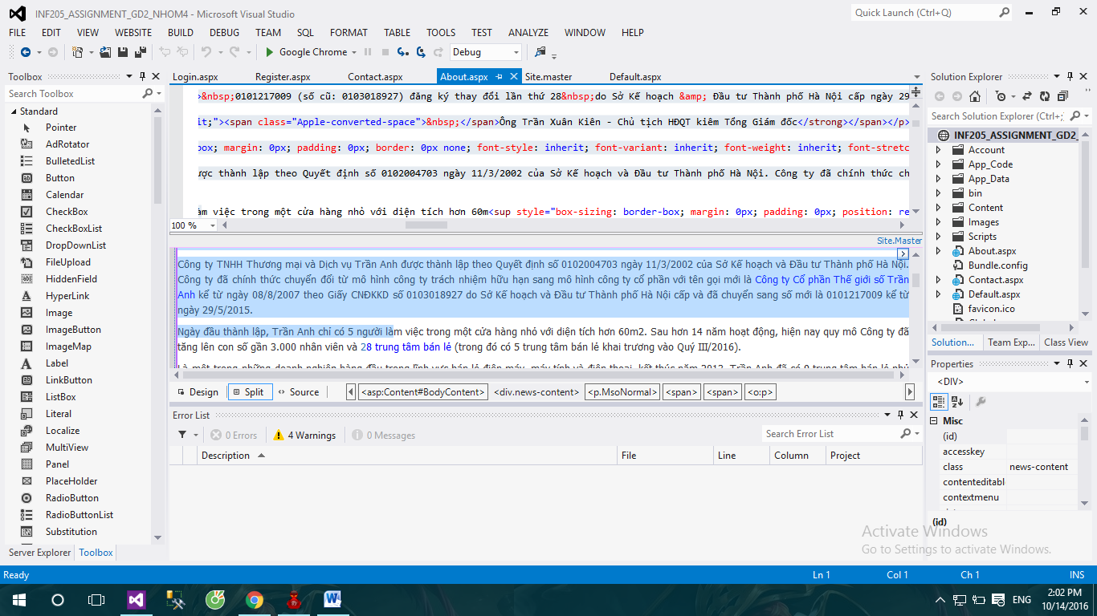

* Trang liên hệ

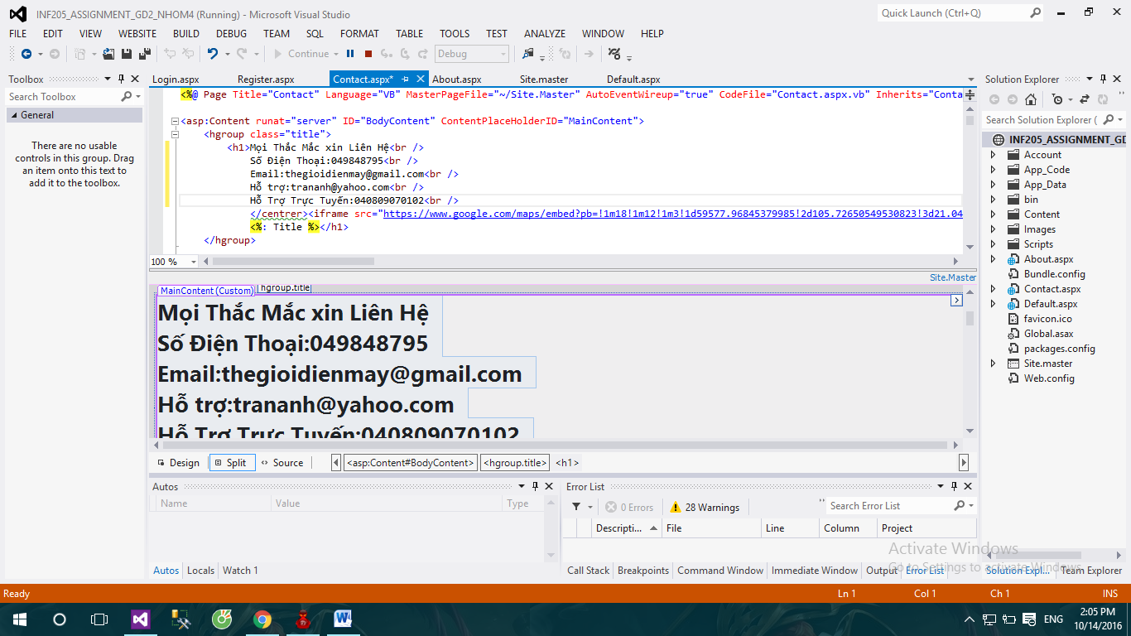

* Nhúng bản đồ:

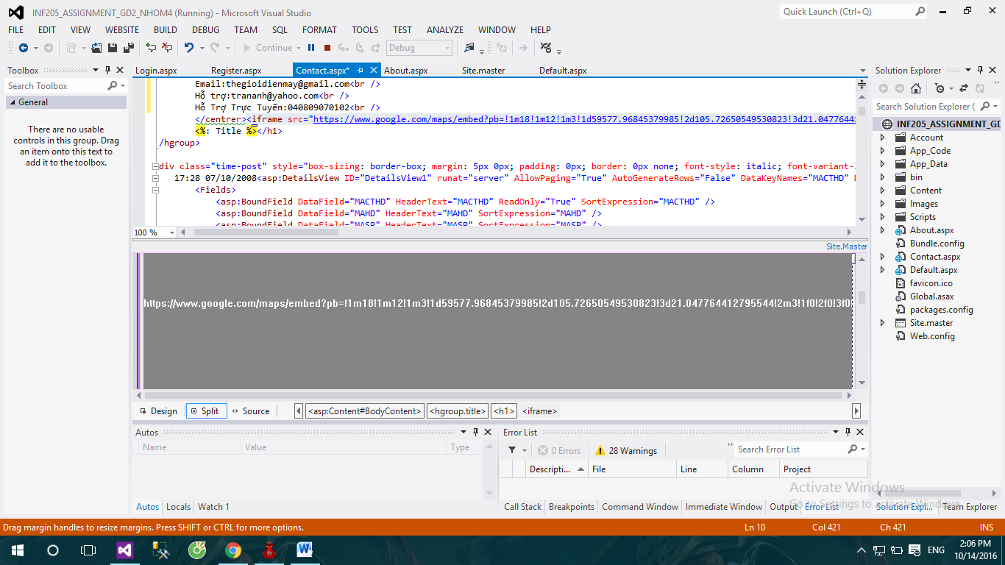

* Trang đăng ký

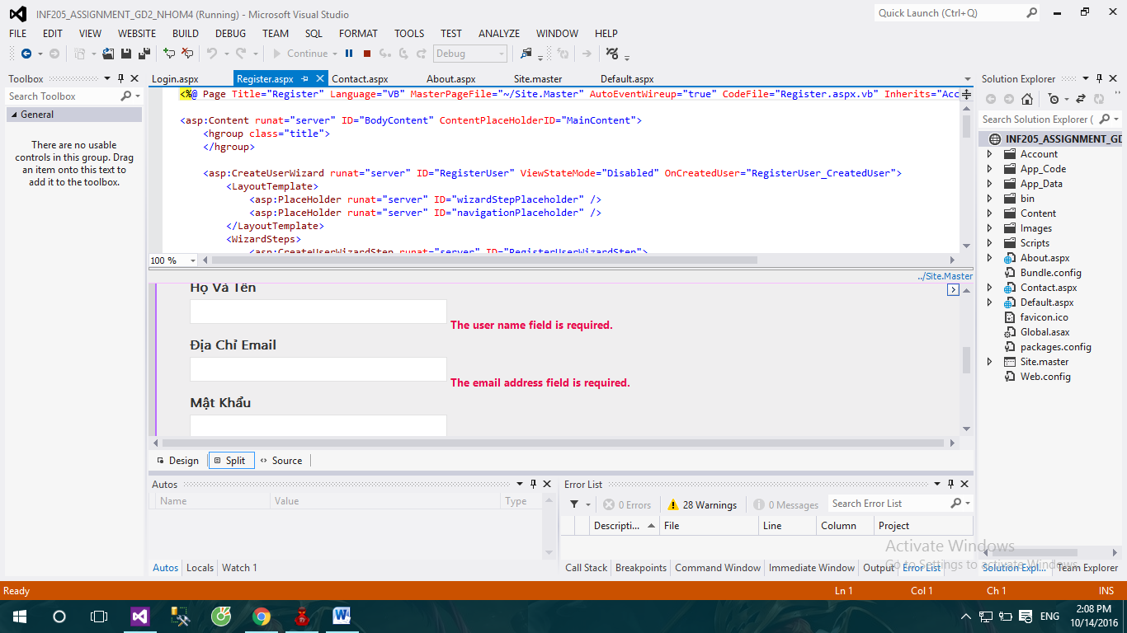

* Trang đăng nhập

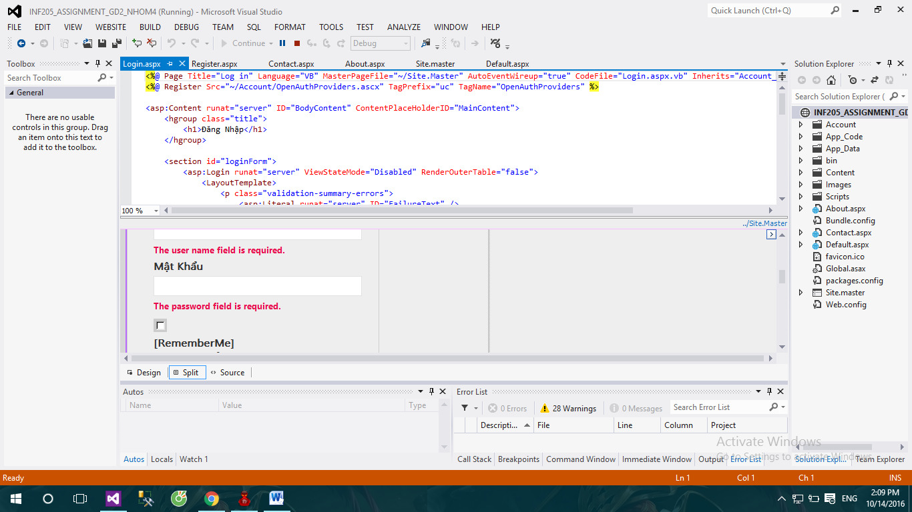

* Kết nối Database:

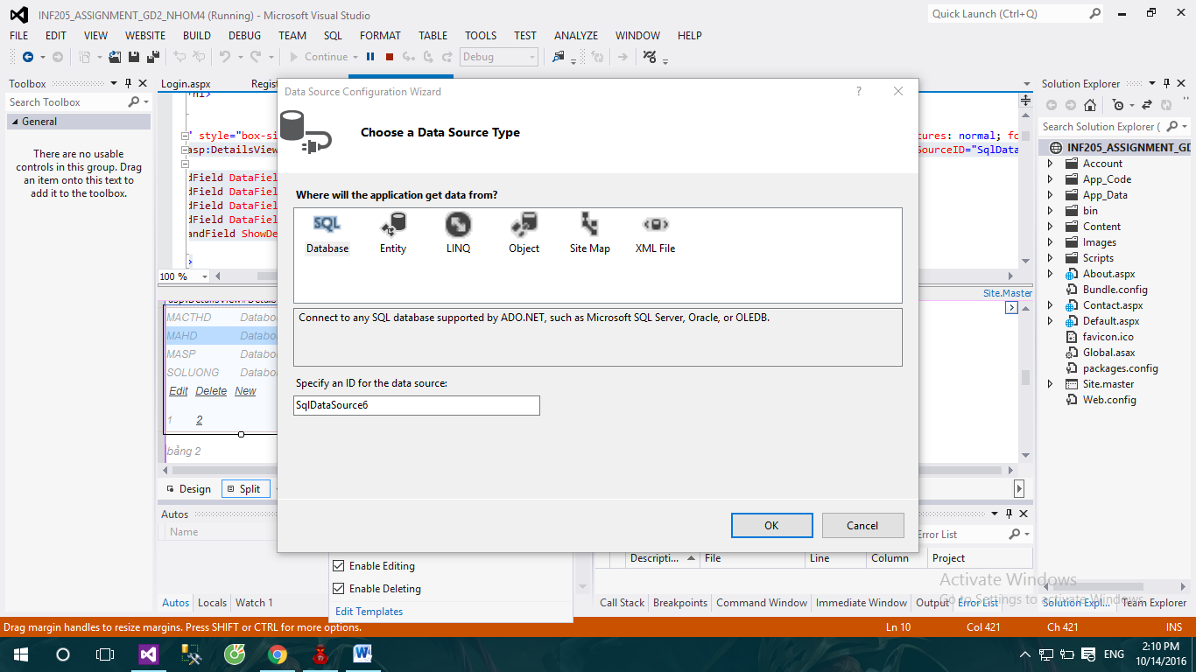

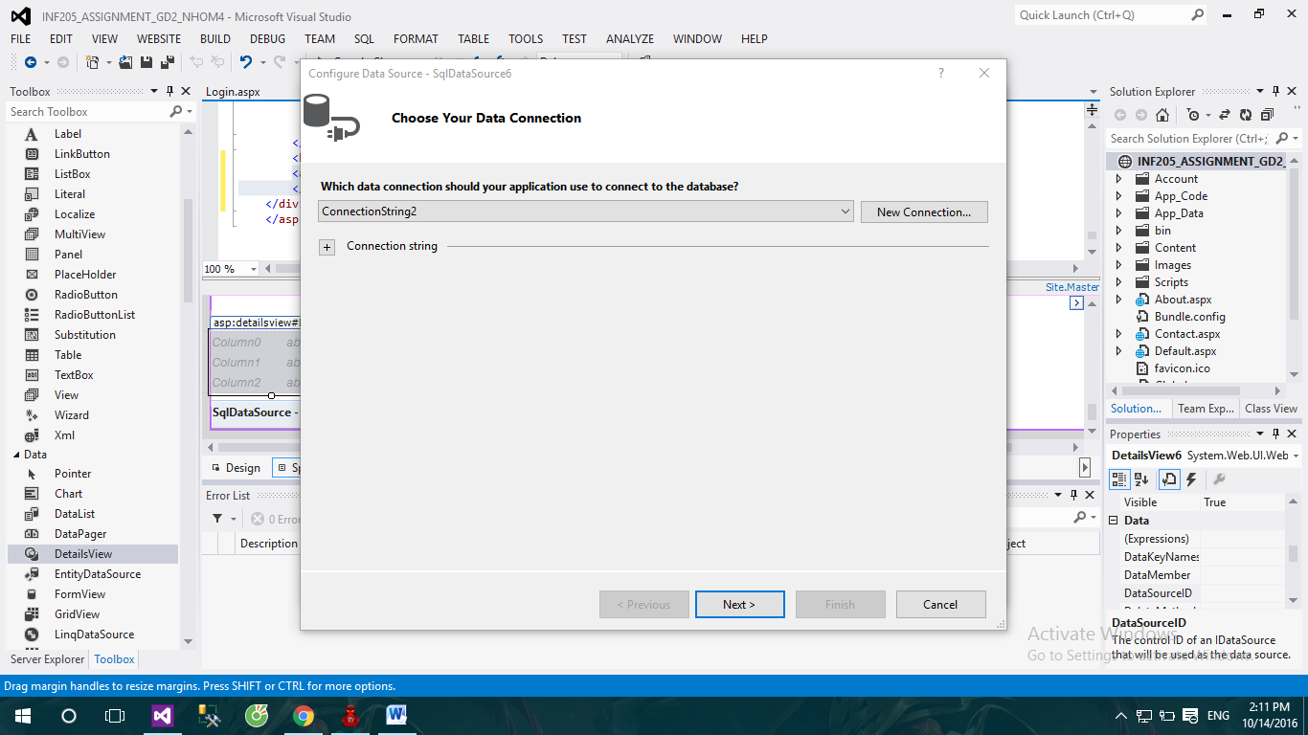

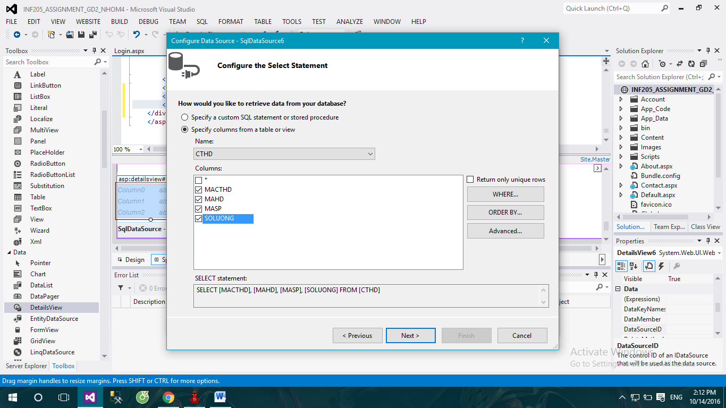

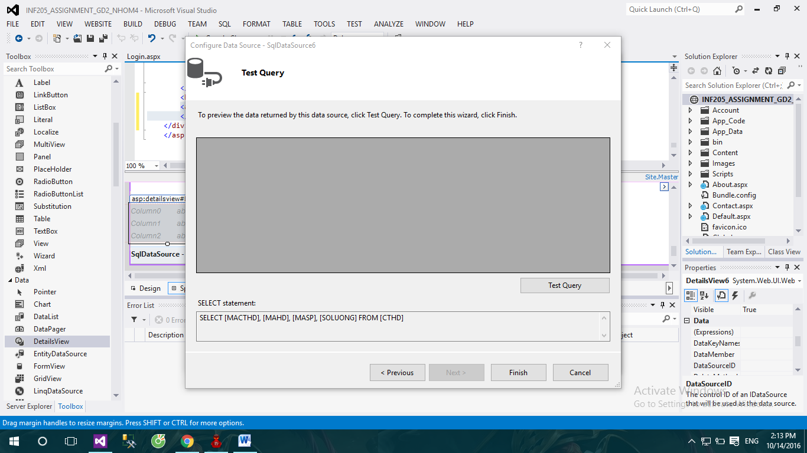

Ứng dụng cho phép thêm, sửa, xóa dữ liệu đối với các bảng trong cơ sở dữ liệu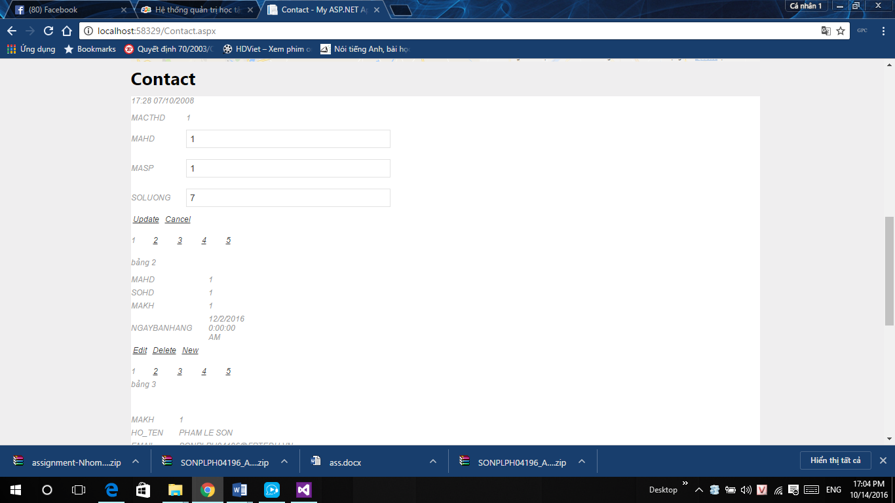

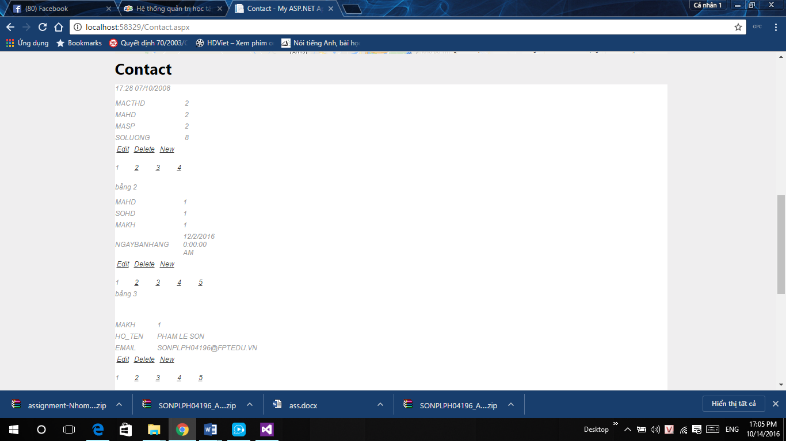

## YÊU CẦU 3: Đưa toàn bộ mã nguồn lên github để quản lí

* Đưa thư mục lên github từ thư mục địa phương

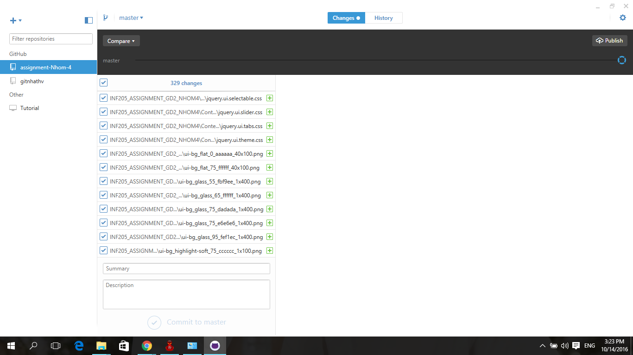

* Mô tả thêm thông tin rồi đưa lên github

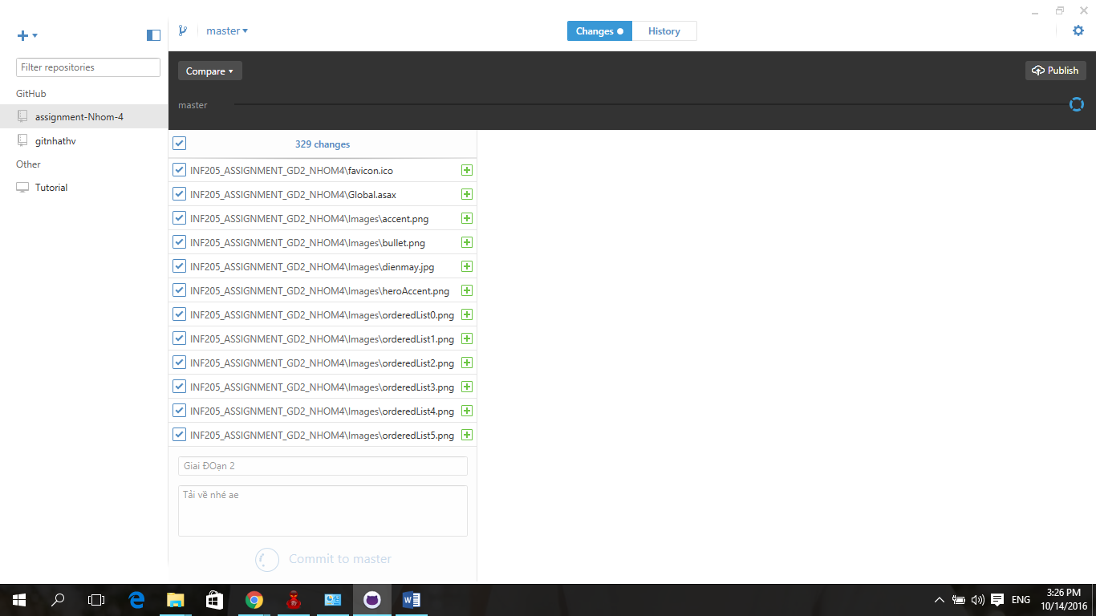

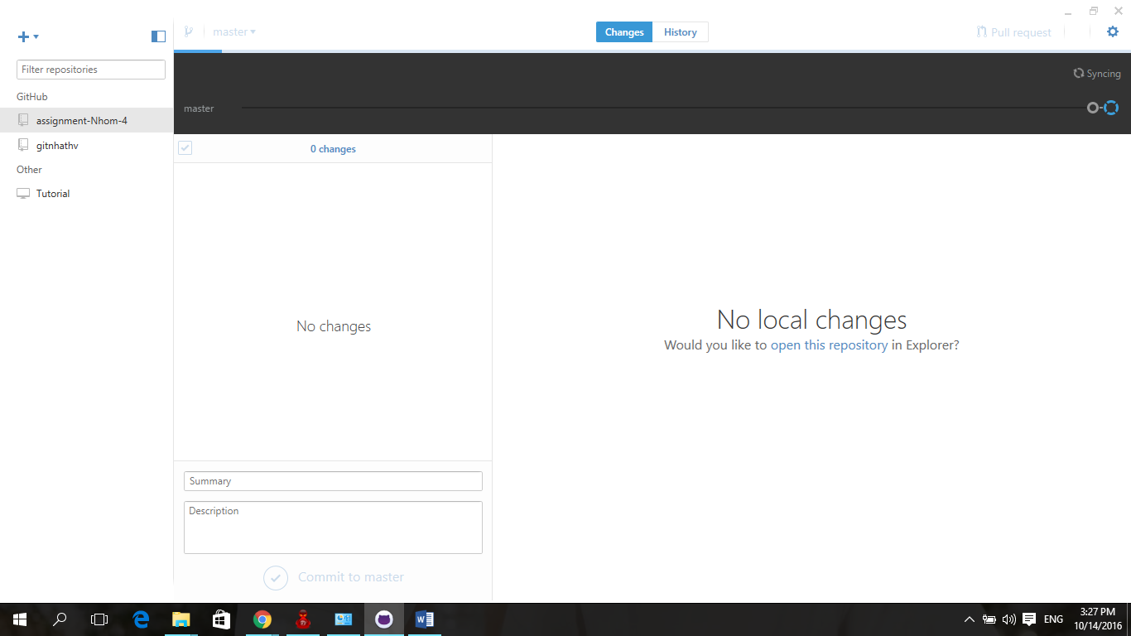

* Đưa lên thành công

